
MÓDULO PROYECTO
CFGS Desarrollo de Aplicaciones Multiplataforma
Informática y Comunicaciones

NestApp
Tutor individual: José María Rojo Zumel
Tutor colectivo: María Cristina Silván Pardo
Año: 2024
Fecha de presentación: 15 de Junio del 2024

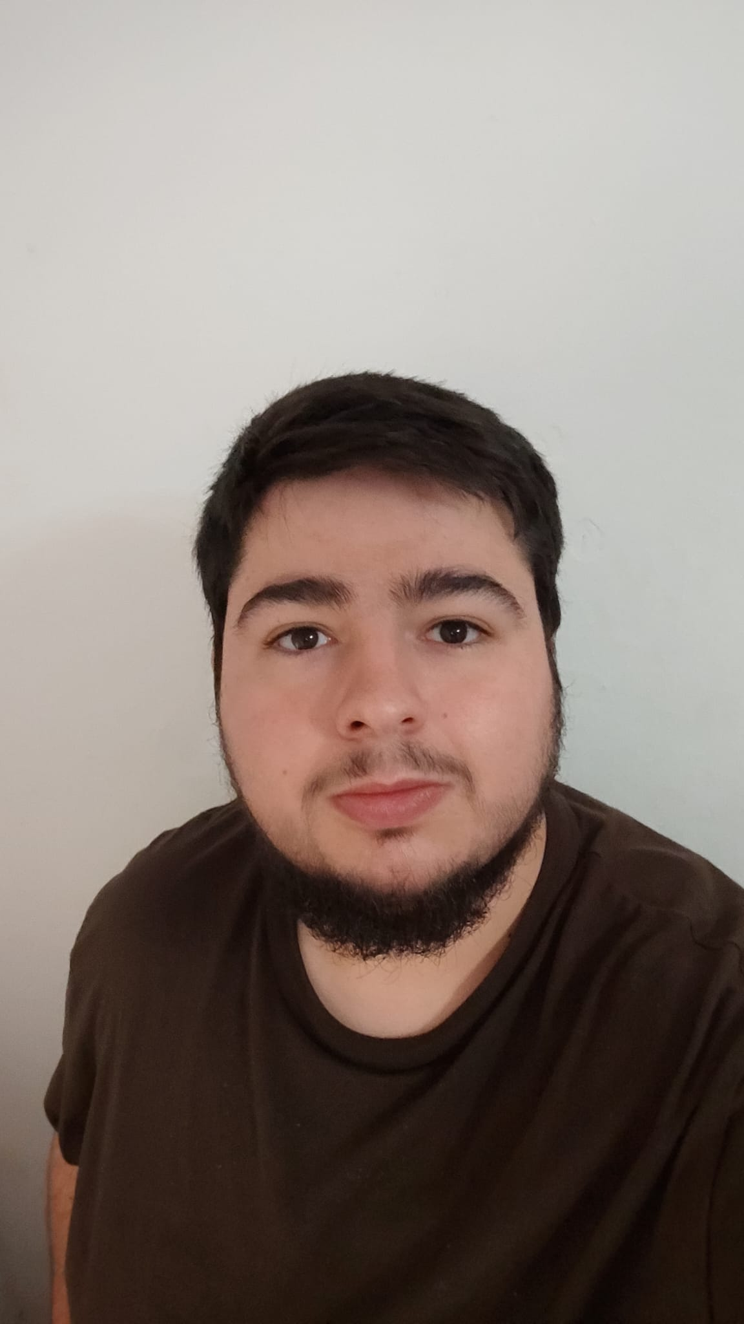

Nombre y Apellidos: Victor Manuel González Bajo
Email: victorgonzalezbajo@gmail.com

Tabla de contenido
1 Manual de usuario 3
2 Manual de instalación 10

Manual de usuario
Acceder a la aplicación
Para acceder a las funcionalidades de la aplicación necesitaremos una cuenta con el correo electrónico verificado. Veamos el proceso de crear una cuenta, validar el correo y crear un grupo.
Crear Cuenta
Una vez abramos la aplicación veremos la pantalla de inicio de sesión donde podremos introducir nuestros datos de inicio de sesión o bien crear una cuenta. O también si es necesario restablecer nuestra contraseña, recibiremos un correo con las instrucciones para cambiar la contraseña.
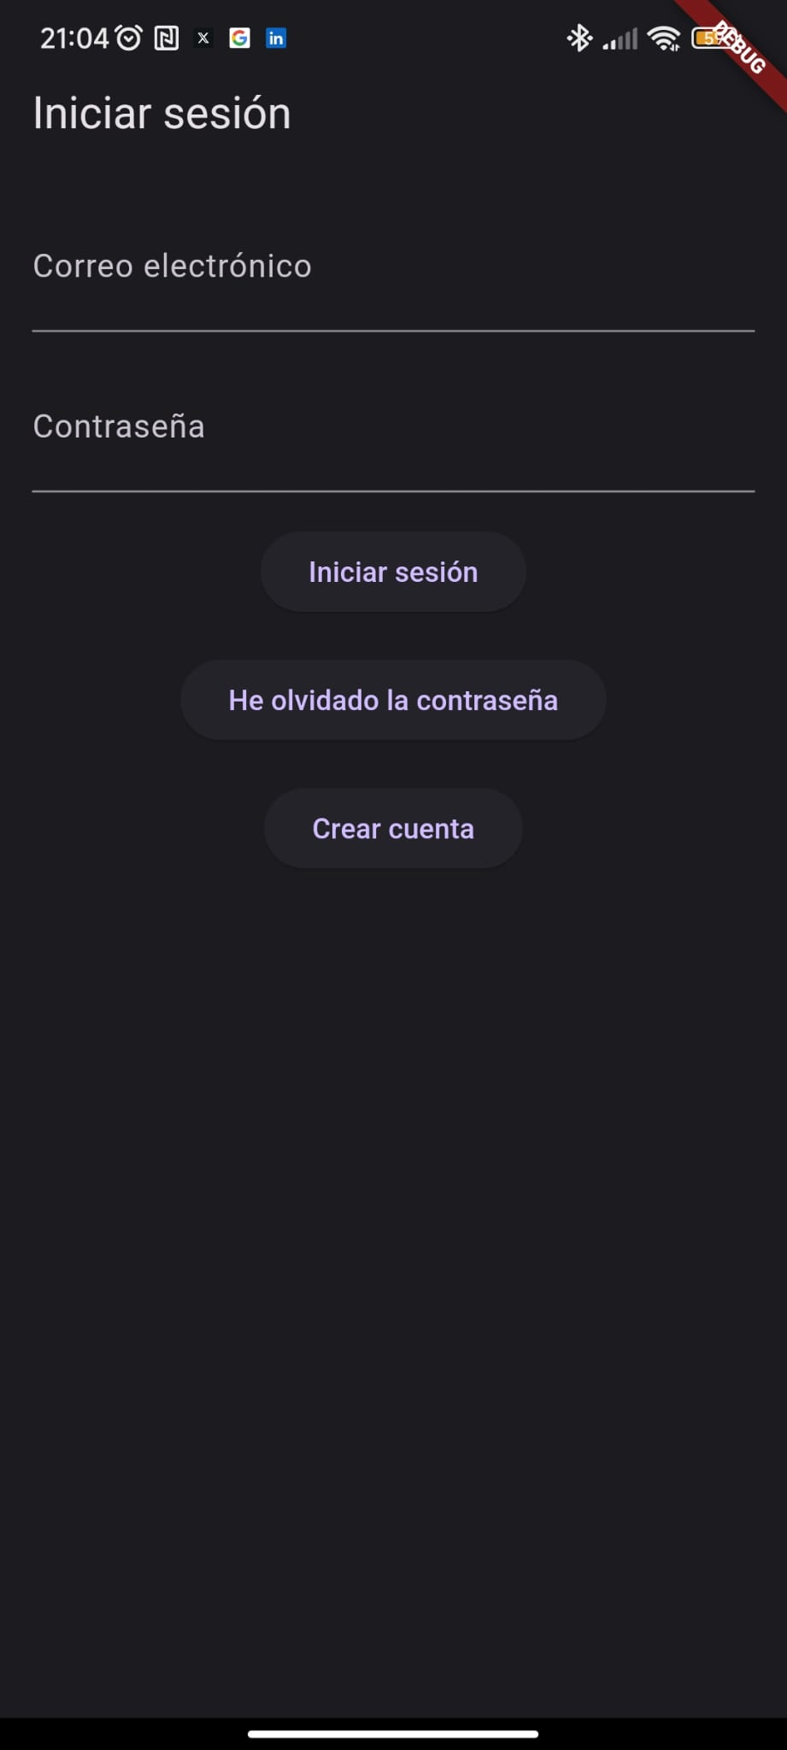
Hacemos clic en Crear cuenta para navegar a la pantalla de creación de un nuevo usuario.

Una vez en la pantalla de creación de Usuarios rellenamos nuestros datos y hacemos clic en crear cuenta. La aplicación verificara si el correo es valido y si la contraseña tiene al menos una mayúscula, una minúscula y un numero.
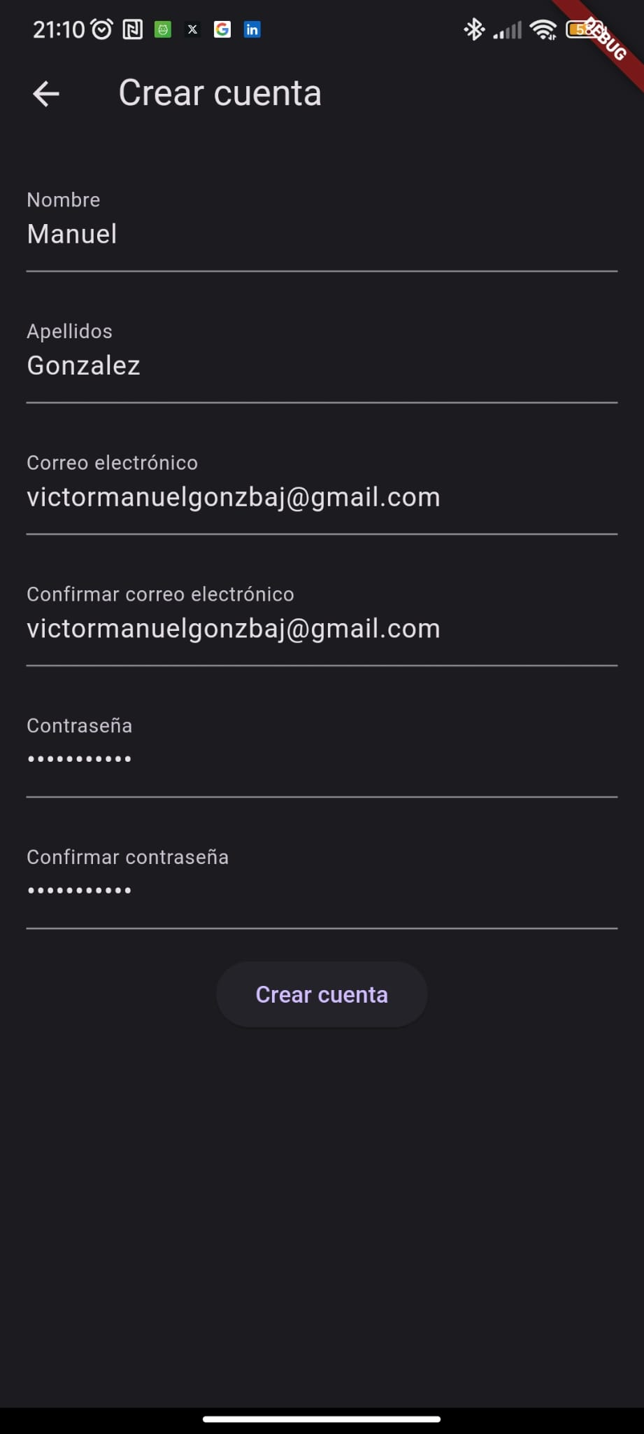
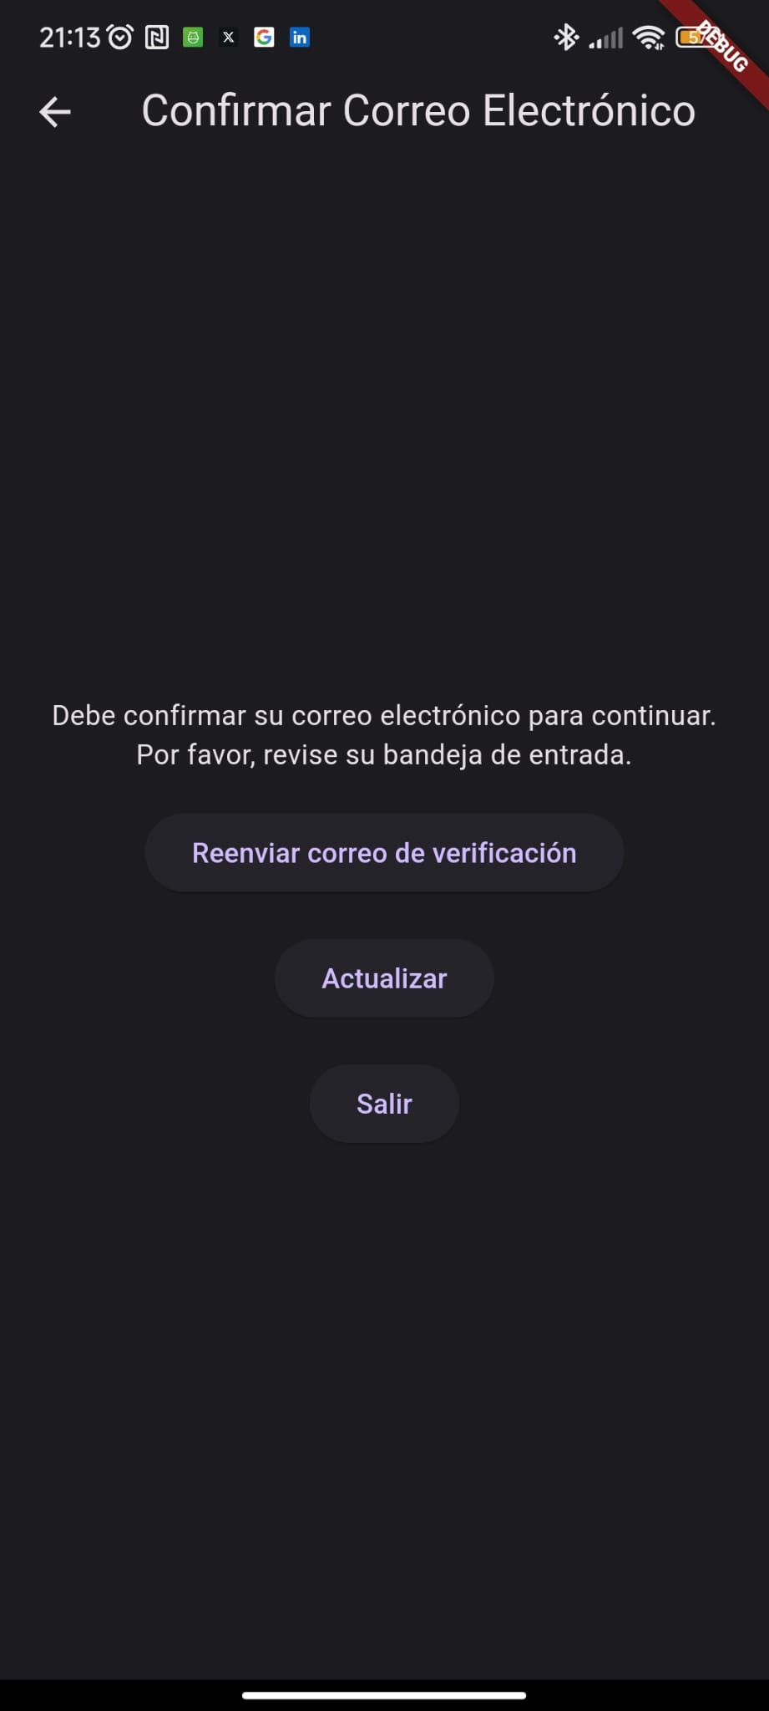
Una vez creado el usuario nos llevara a la pantalla de verificación de Correo, donde no nos dejara avanzar hasta que vayamos a nuestra bandeja de entrada y verifiquemos el correo. Después nos llevara a la pantalla de verificación de grupo.

Crear o unirse a un grupo
Ya sea que hayamos iniciado sesión sin tener un grupo, al salirnos de un grupo o al crear una cuenta nueva, la aplicación nos llevara a la pantalla de verificación de grupo donde nos dará la opción de crear un grupo o de acceder a uno ya creado introduciendo la ID del grupo.
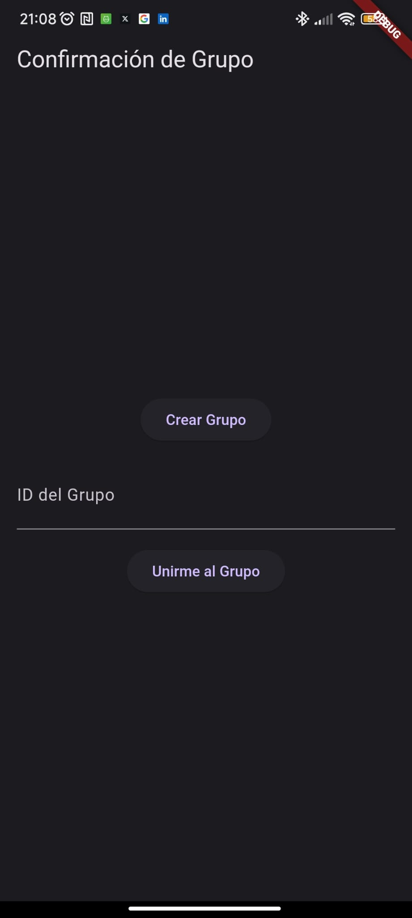
Primero seleccionemos la opción de crear grupo, donde rellenaremos los datos y una vez creado nos llevara a la pantalla principal.
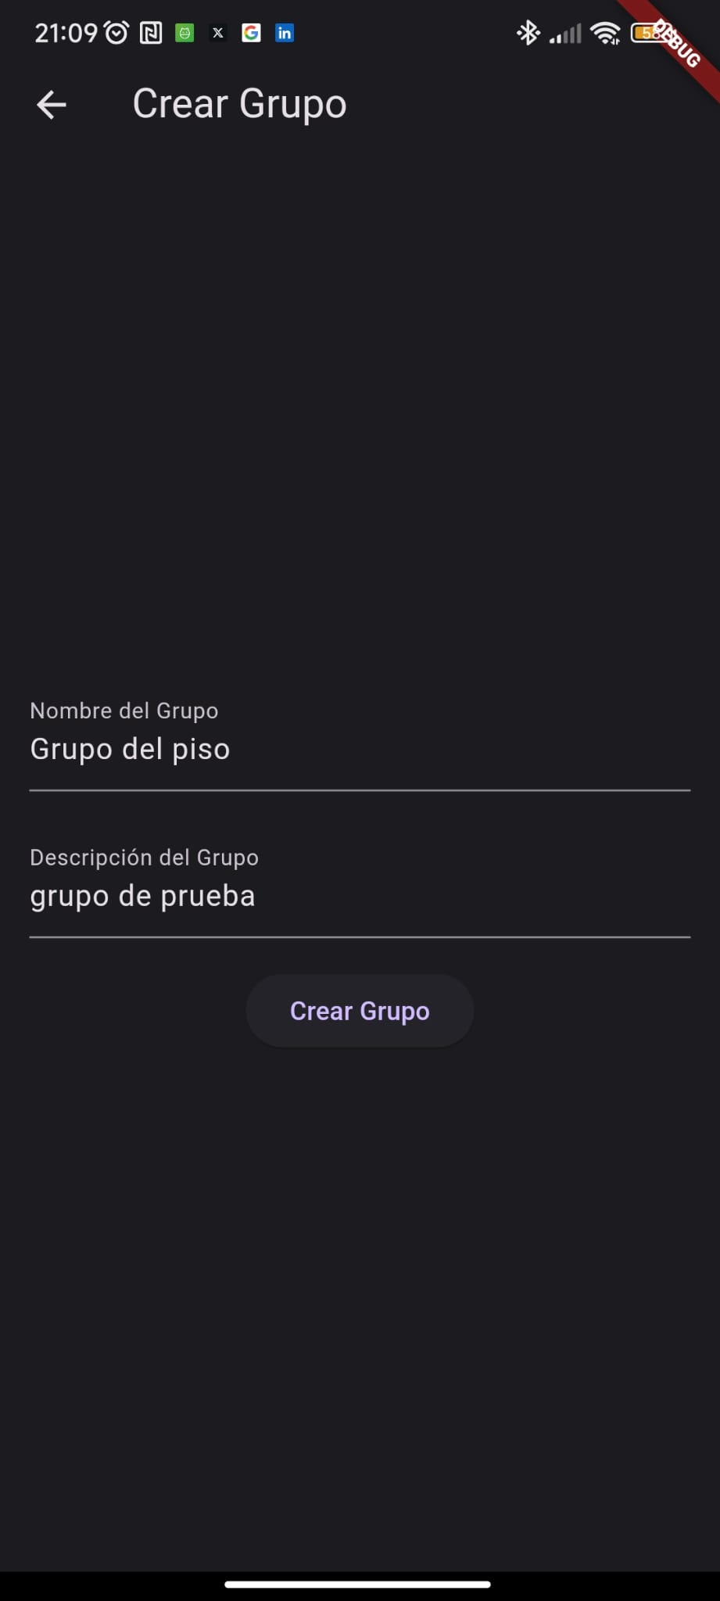
La otra opción que tenemos es rellenar el ID de un grupo ya creado y de igual forma nos llevara a la pantalla principal.
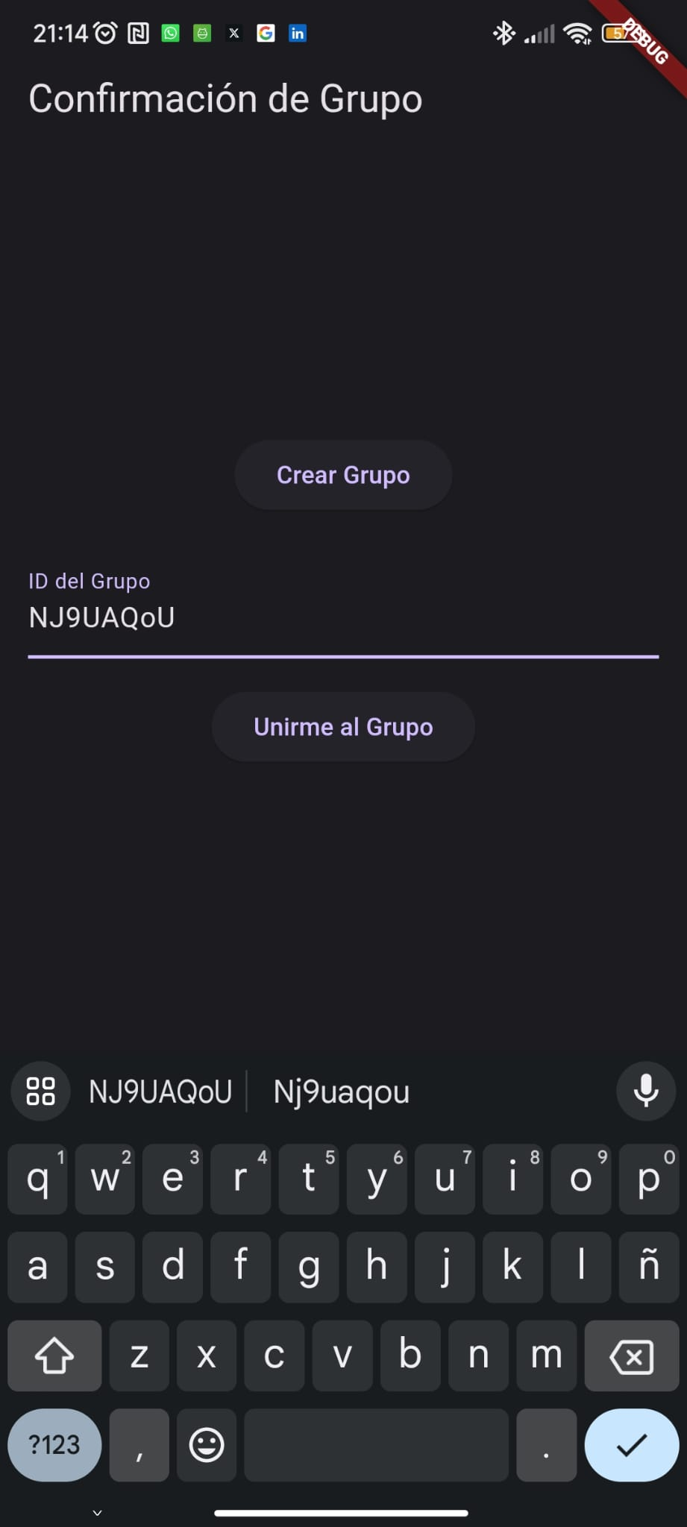
Pantalla principal y pantalla de grupo
Desde la pantalla principal podremos ver las tareas retrasadas así como las noticias con las que tenga que ver nuestro usuario. De una forma parecida en la pantalla de grupo tenemos un chat de grupo (no esta implementado) y las todas las noticias del grupo.
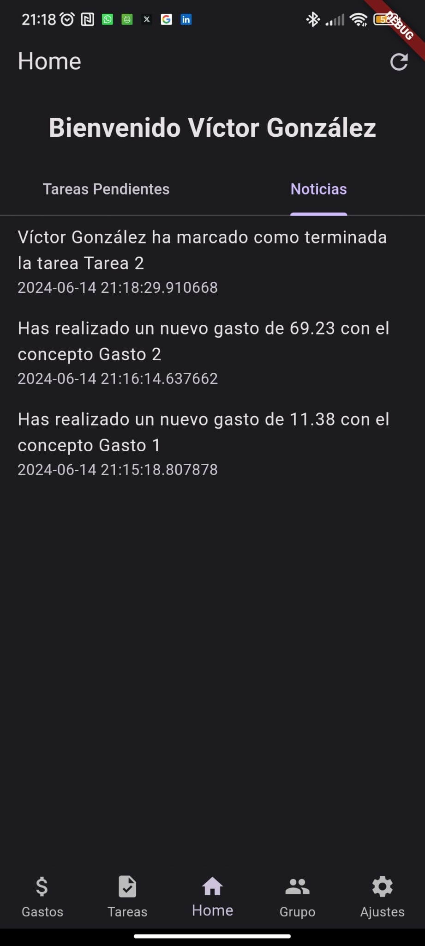
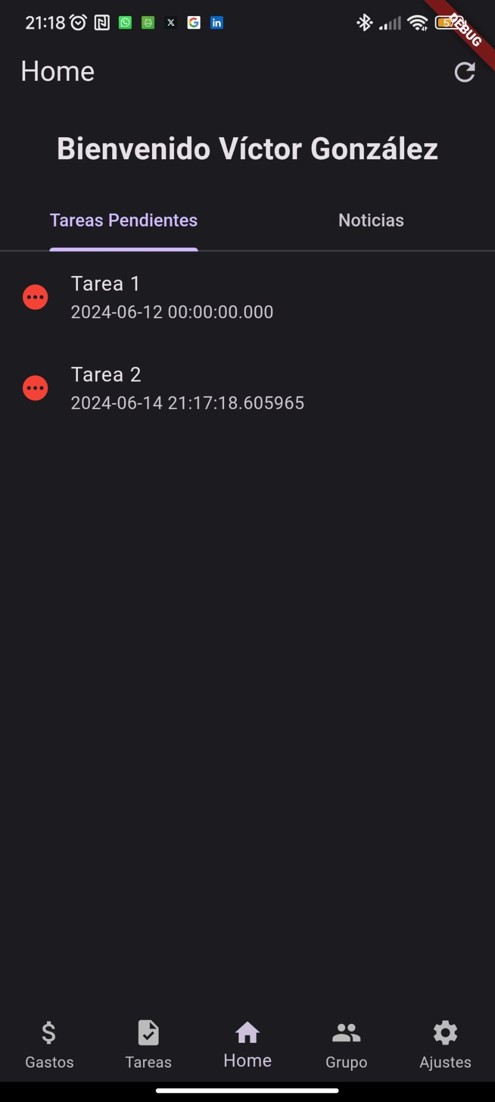
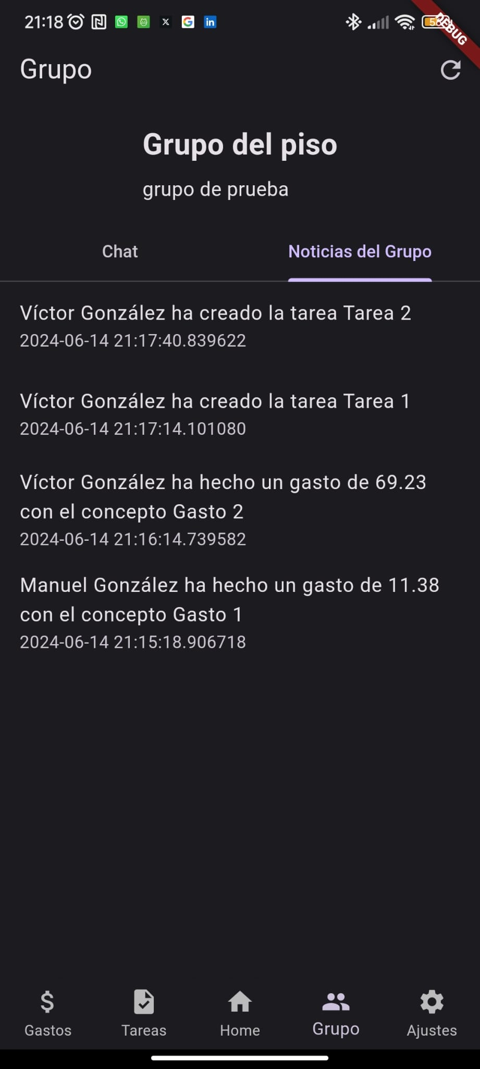
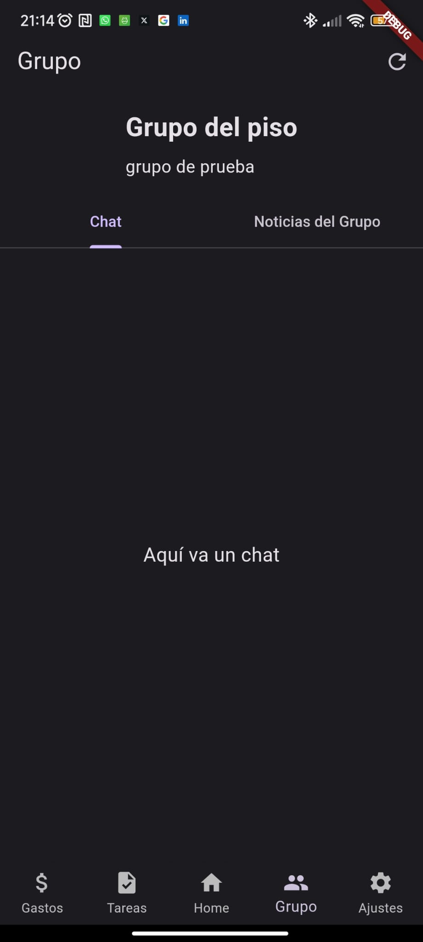
Pantalla de Gastos y de crear gastos
La pantalla de gastos se divide en dos, una con el balance de los miembros del grupo y otra con los gastos.
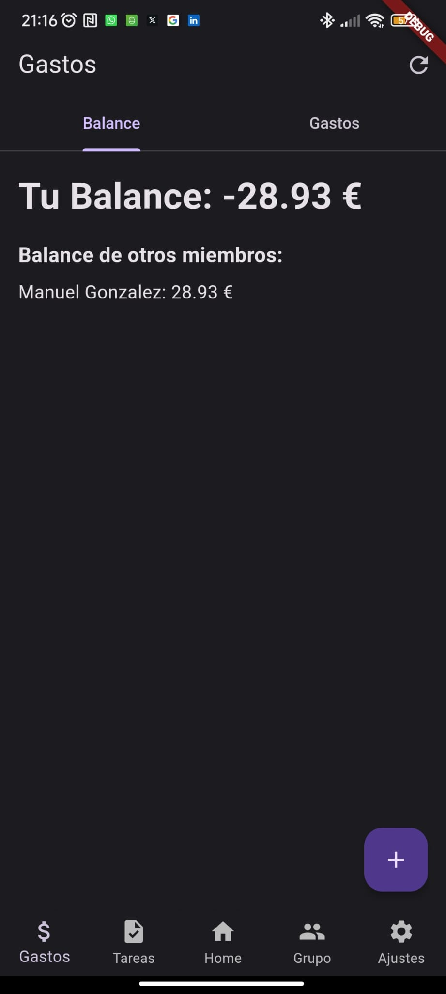
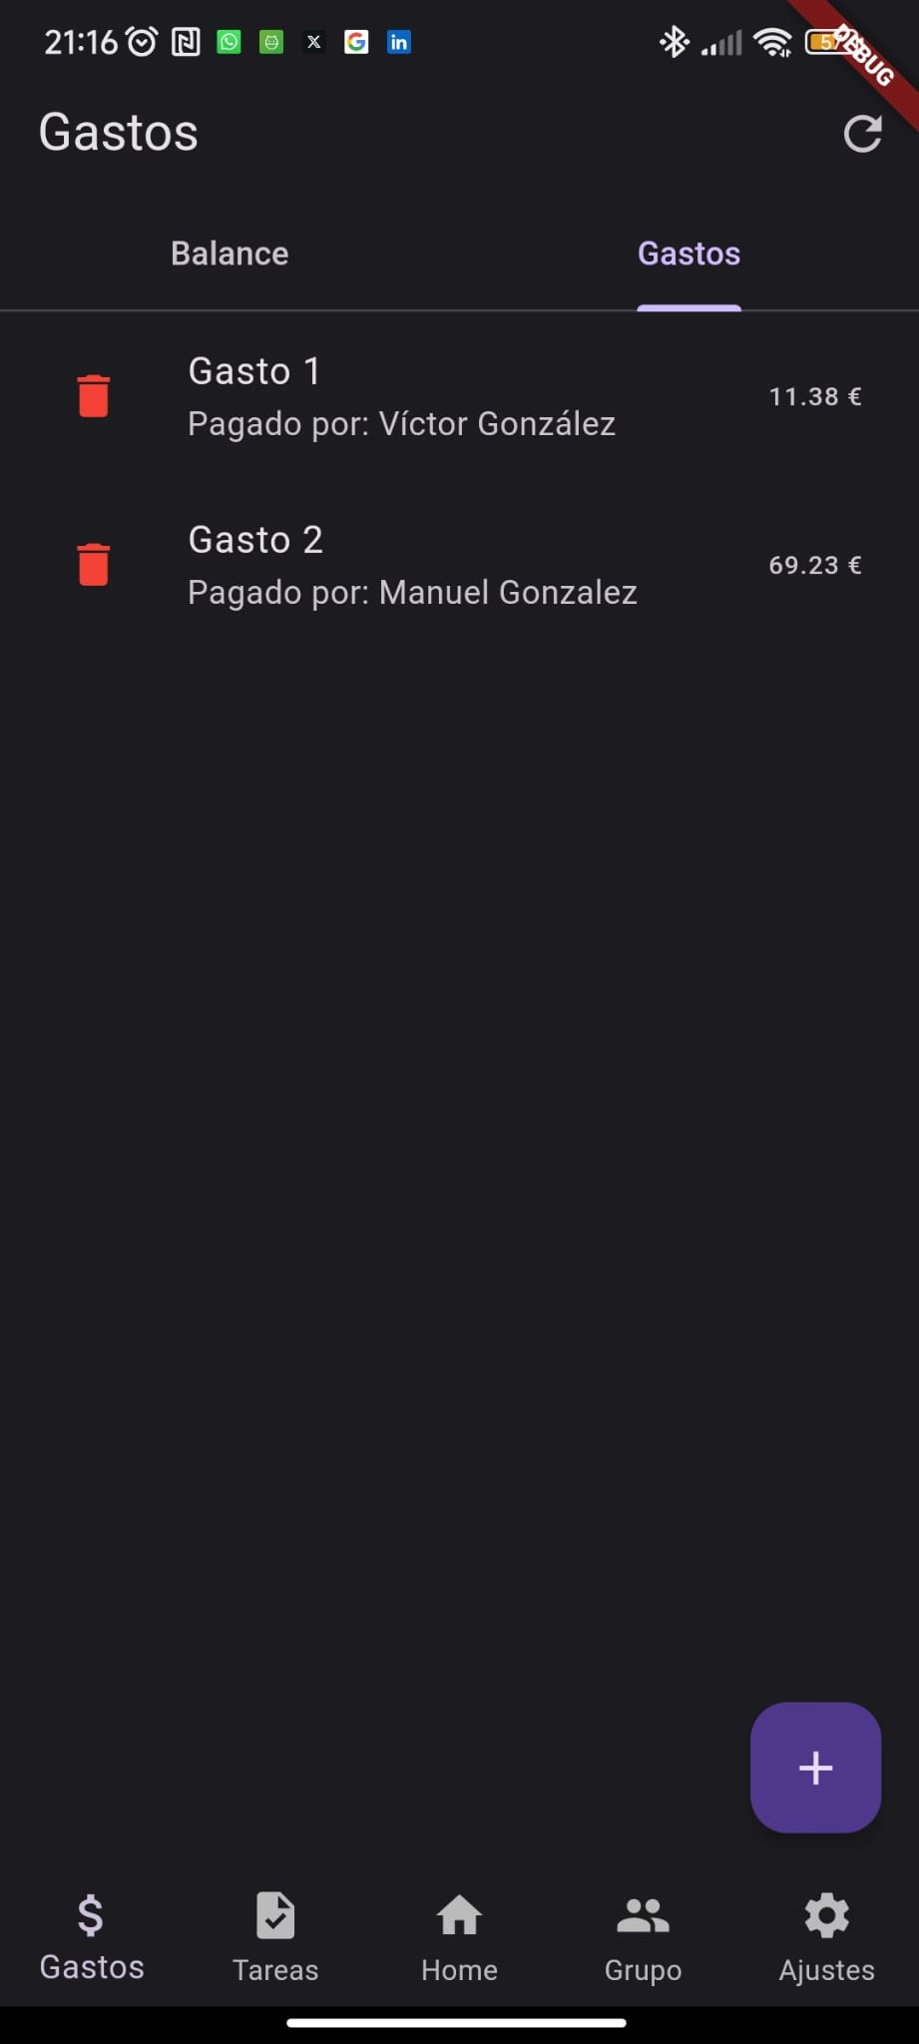

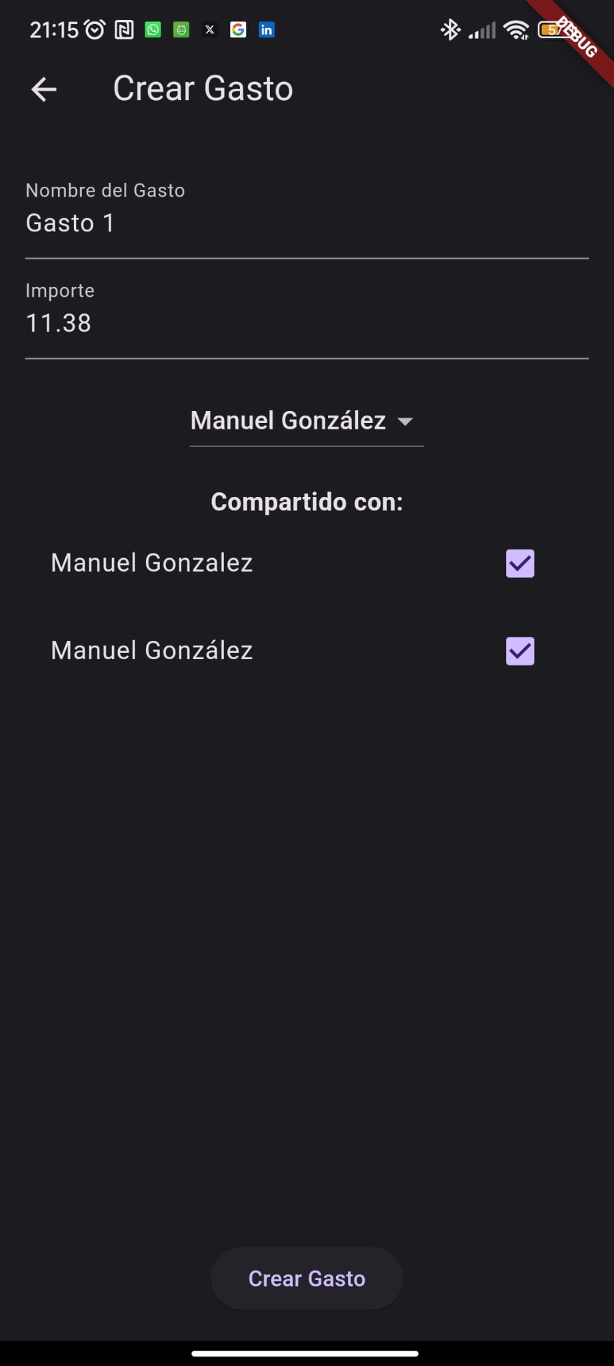
Después tendremos la pantalla de crear gasto donde podremos seleccionar quien ha pagado el gasto, el importe, un nombre y quienes participan en el gasto. Después si hacemos clic en un gasto desde la lista de gastos se nos mostrara la información del mismo.
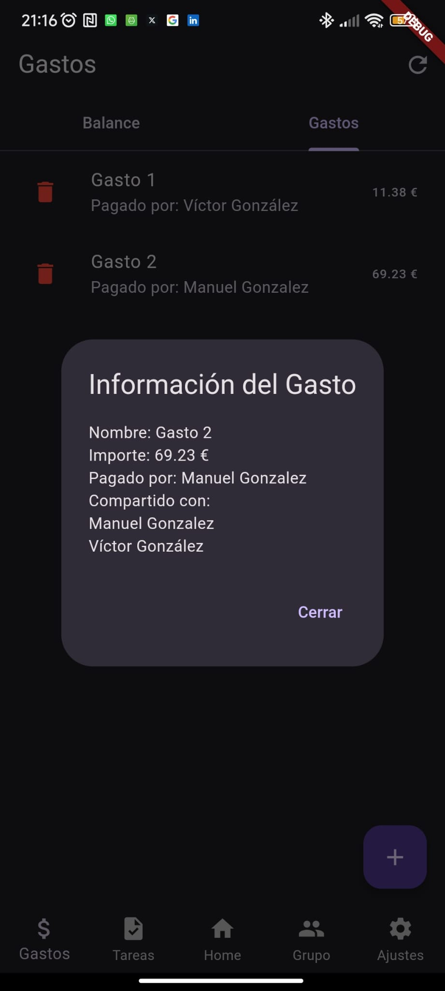
Pantalla de Tareas y de crear tareas.
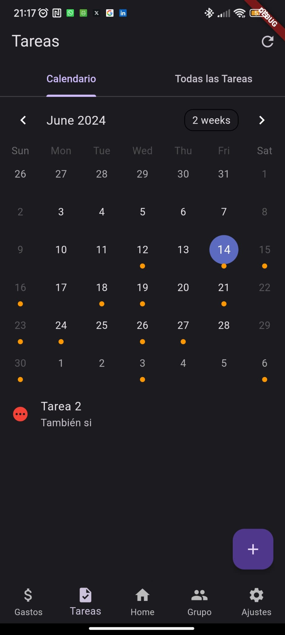
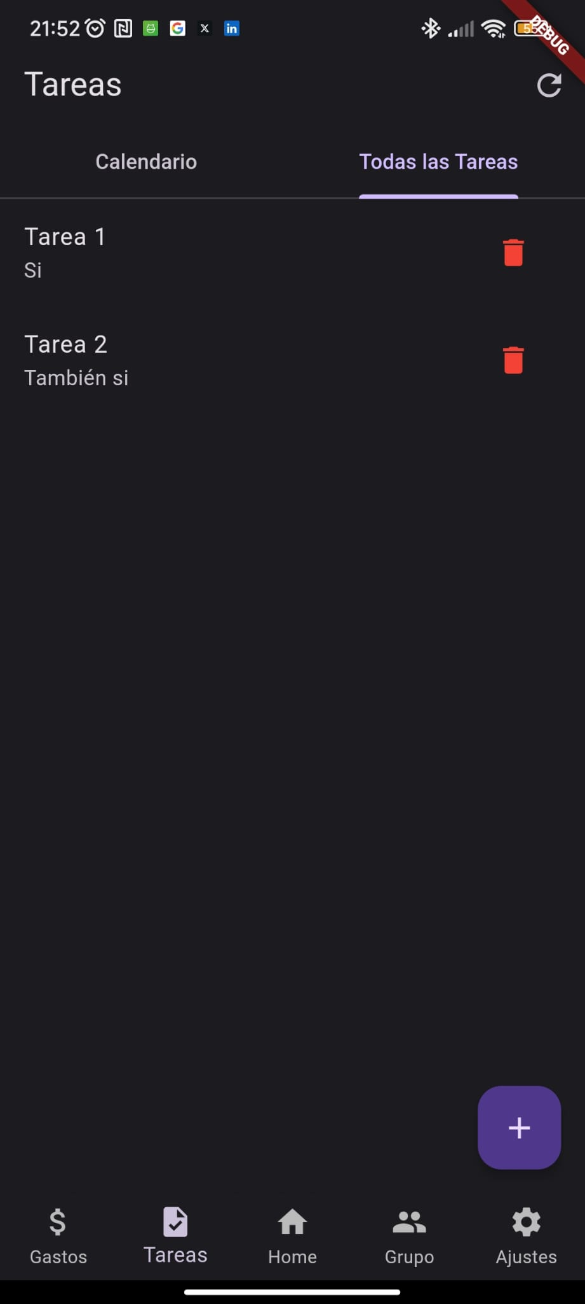
De una forma muy similar a Gastos Tareas tiene dos pestañas una con un calendario y una lista de tareas con las tareas del día seleccionado en el calendario. Y otra con la información de las tareas.
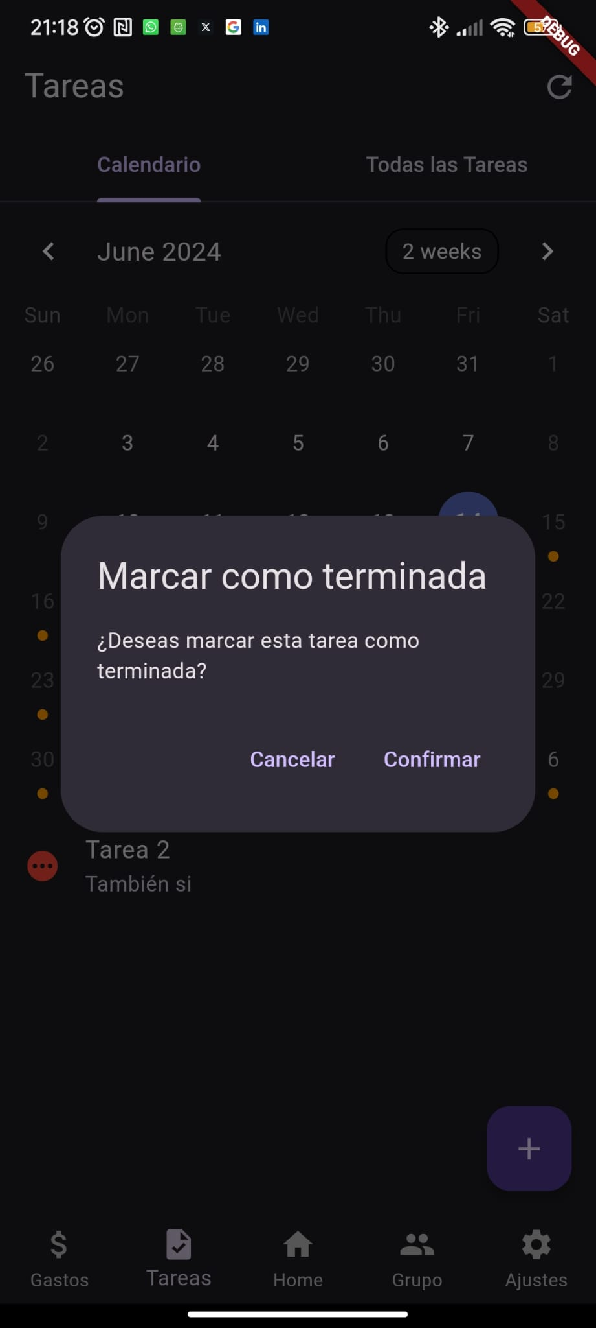
También podremos hacer clic en la lista de tareas del calendario para marcar una tarea como terminada y desde la lista con la información de las tareas si hacemos clic editaremos la tarea. Después si hacemos clic en el botón flotante podremos añadir una tarea , podremos selecciona si se repite o no, si es autofinalizable, nombre descripción y el tipo de repetición entre cada X días, cada día X de la semana o cada día X del mes.
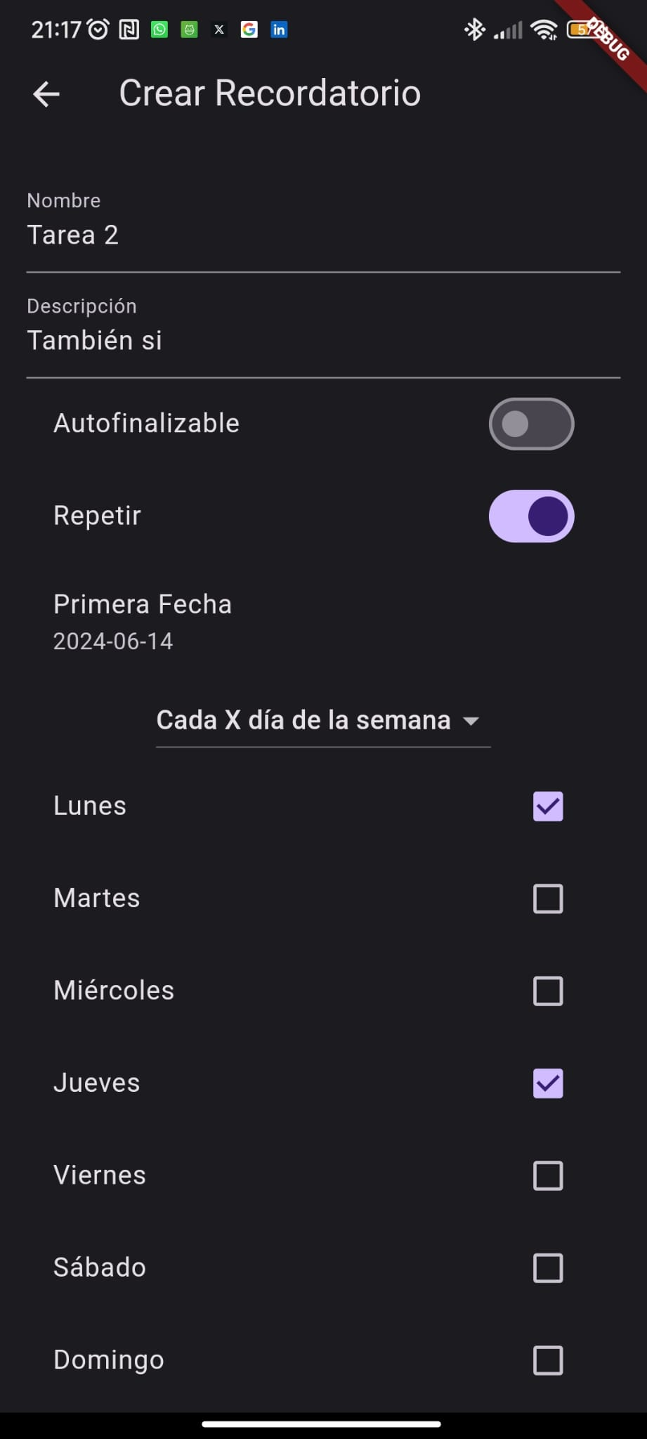
Después tendremos la pantalla de ajustes desde donde podremos editar el grupo, expulsar miembros, salir del grupo, editar nuestro perfil o desconectarse entre otras opciones.

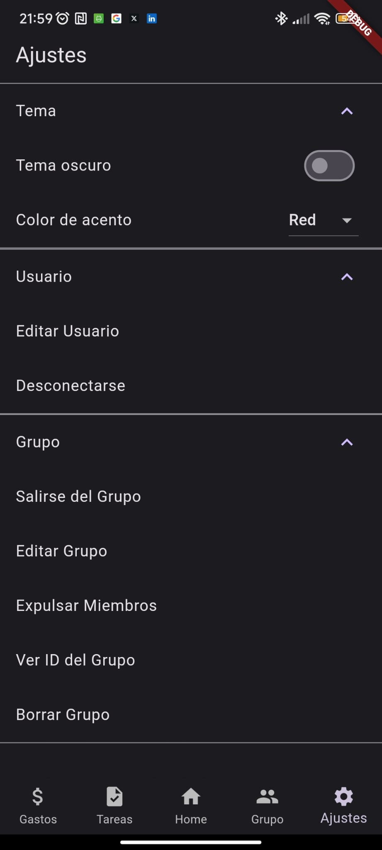

Manual de instalación
Requisitos Previos
Antes de instalar la aplicación NestApp, asegúrate de cumplir con los siguientes requisitos:
- Un dispositivo Android con al menos 100 MB de espacio libre.
- Tener el archivo nestApp.apk.
- Habilitar la opción para instalar aplicaciones de fuentes desconocidas en tu dispositivo Android.
Habilitar Instalación desde Fuentes Desconocidas
Para instalar aplicaciones que no se encuentran en Google Play Store, necesitas habilitar la instalación desde fuentes desconocidas en tu dispositivo. Sigue estos pasos:
- Abrir Configuración:
Ve a la aplicación "Configuración" en tu dispositivo Android.
- Seguridad:
Busca y selecciona la opción "Seguridad" o "Privacidad" (esto puede variar según la versión de Android y la marca del dispositivo).
- Fuentes Desconocidas:
Habilita la opción "Permitir instalación de aplicaciones de fuentes desconocidas". Esto permitirá la instalación de aplicaciones que no están en la Google Play Store.

Instalar la Aplicación
- Abrir el archivo .apk:
Abre el archivo .apk desde la ubicación del archivo.
- Confirmar la instalación:
Aparecerá una pantalla solicitando permiso para instalar la aplicación. Revisa los permisos y presiona el botón "Instalar".
- Esperar a que finalice la instalación:
El proceso de instalación puede tardar unos momentos. Una vez que la instalación haya finalizado, verás un mensaje de confirmación.
- Abrir la aplicación:
Presiona "Abrir" para iniciar la aplicación NestApp. También puedes encontrar la aplicación en la lista de aplicaciones instaladas en tu dispositivo.

